**Каминская Петронеля Иосифова (Kaminska Petronela)**

19 мая 1800 г – крещение (НИАБ 937-4-32, лист 2, №2/1800-р).

**НИАБ 937-4-32:** Лист 2. **Метрическая запись №15/1800-р.**

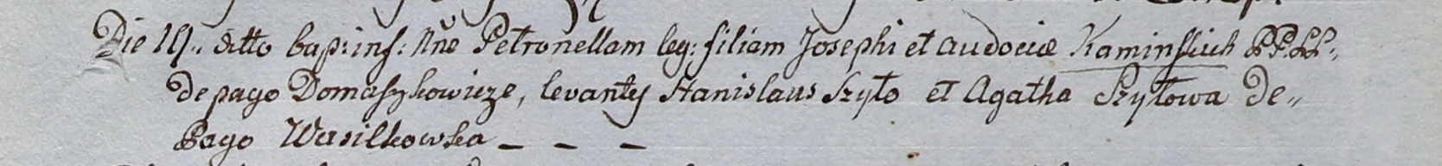

Дедиловичский костел Наисвятейшего Сердца Иисуса. 19 мая 1800 года. Метрическая запись о крещении.

Kaminska Petronella – дочь крестьян с деревни Домашковичи.

Kaminski Joseph – отец.

Kaminska Audocia – мать.

Szyło Stanisław – крестный отец.

Szyłowa Agatha – крестная мать, с деревни Васильковка.

Linhart Hyacinthus – ксёндз.